1. /etc

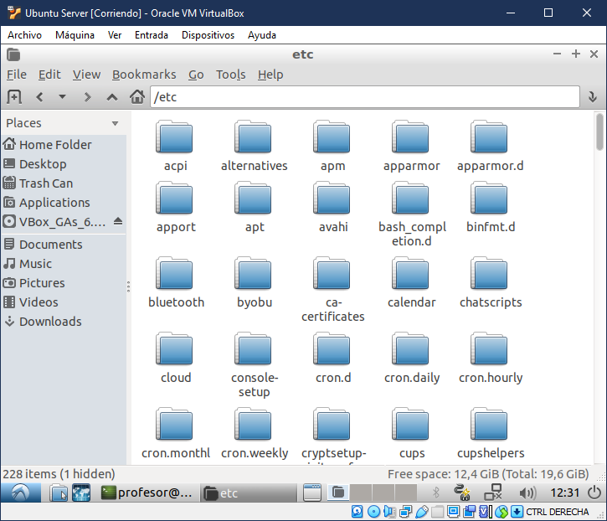

1. Nombre de usuario y contraseña

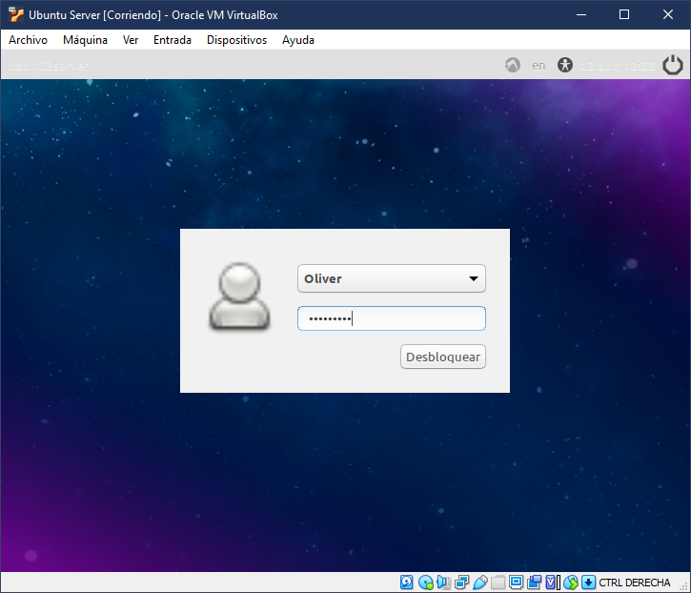

1. ls .

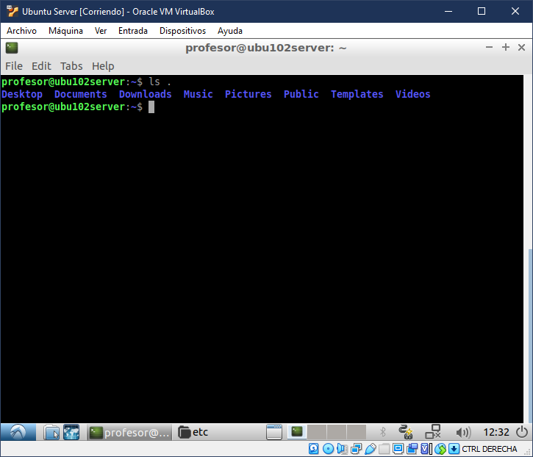

1. ls ..

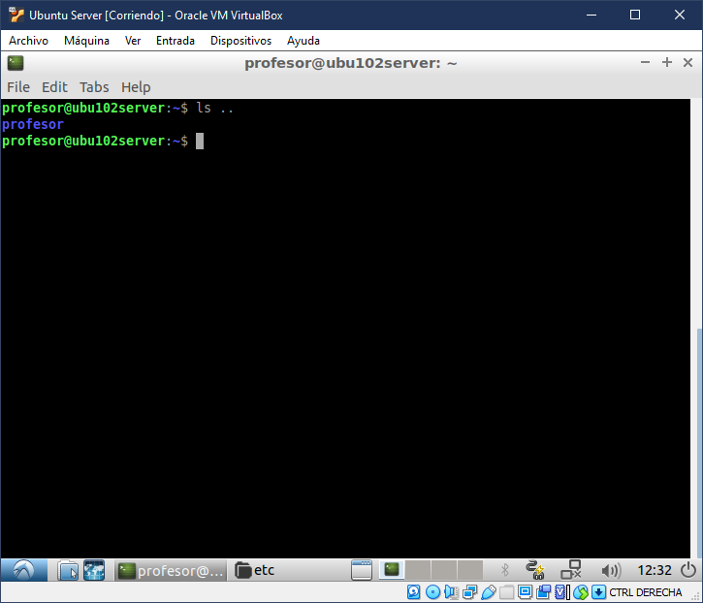

1. cal 9 2002

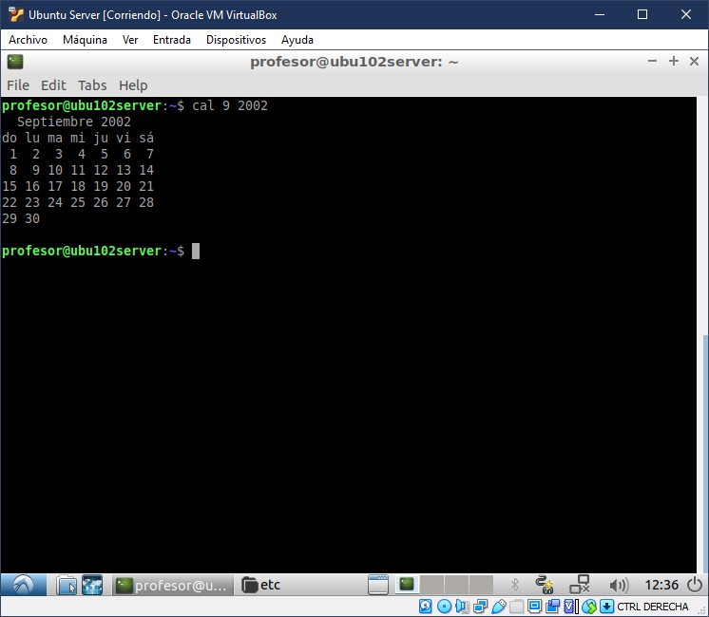

1. ls /bin

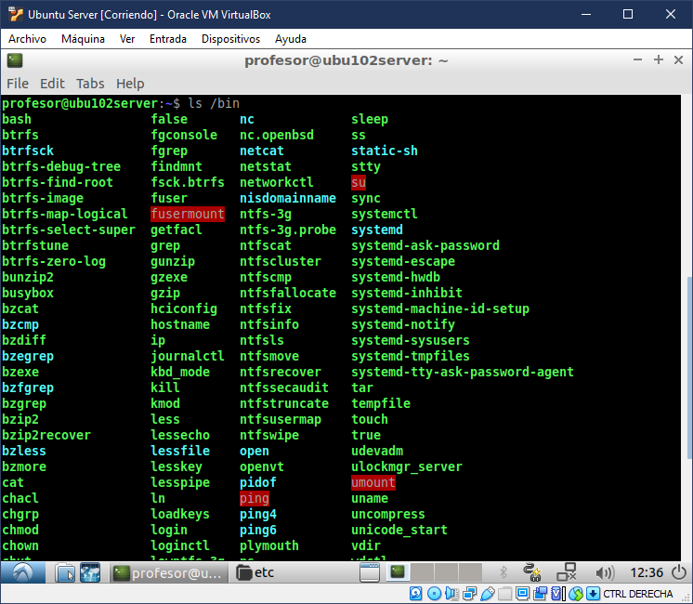

* 1. ls ../../user/bin

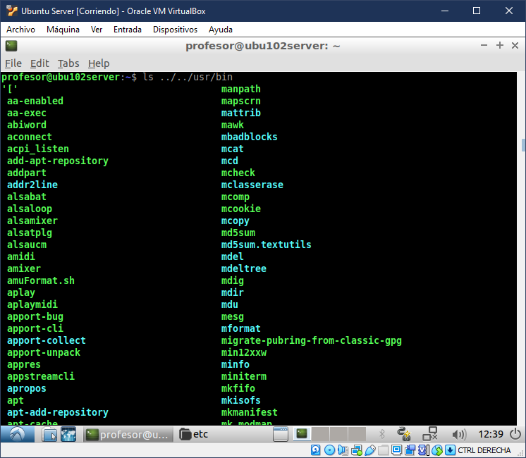

* 1. cd .. | cd .. | cd usr | cd bin | ls

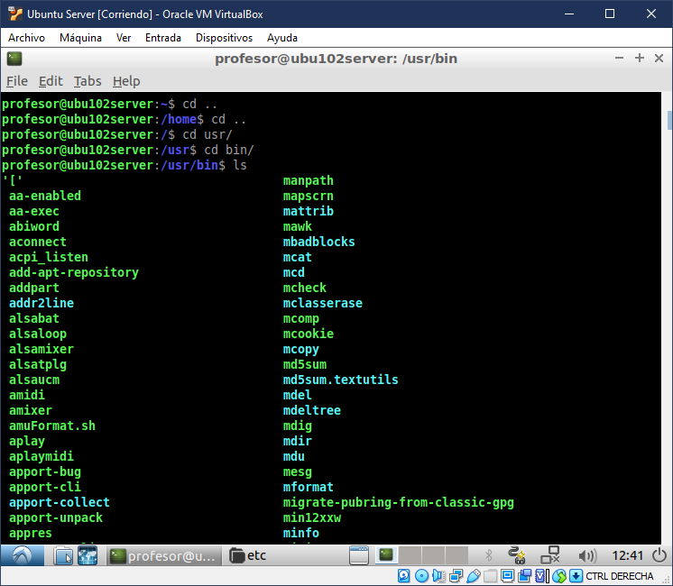

* 1. cd ../../usr/bin | ls

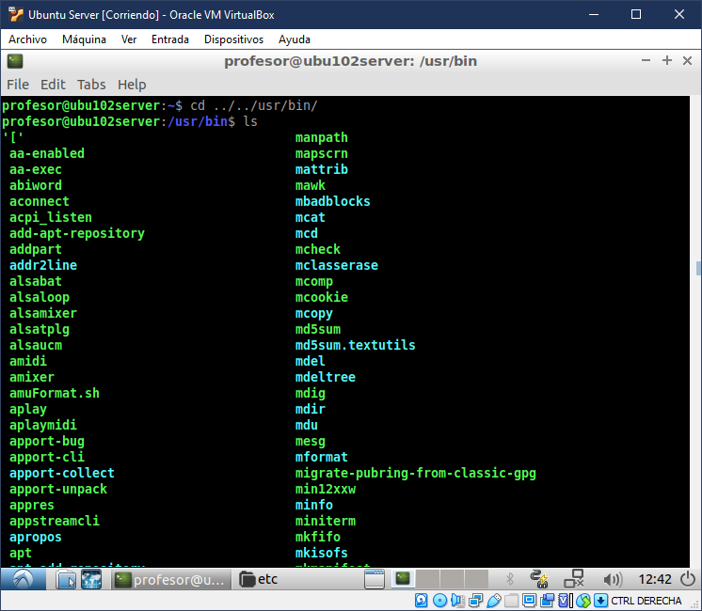

1. ls /etc –R

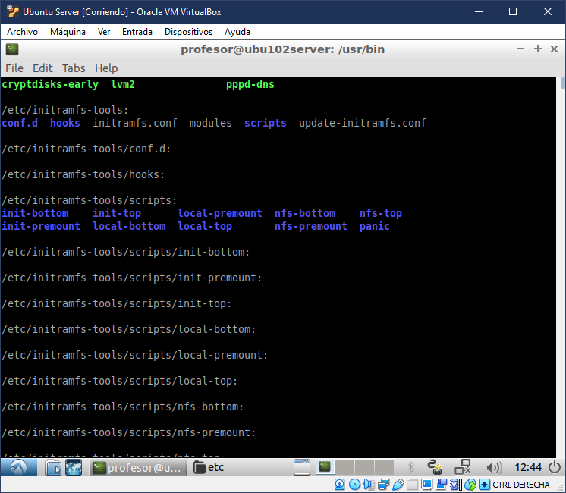

1. ls /user/local/bin –S – 1 (Sin embargo, en este caso no hay nada en dicho fichero)

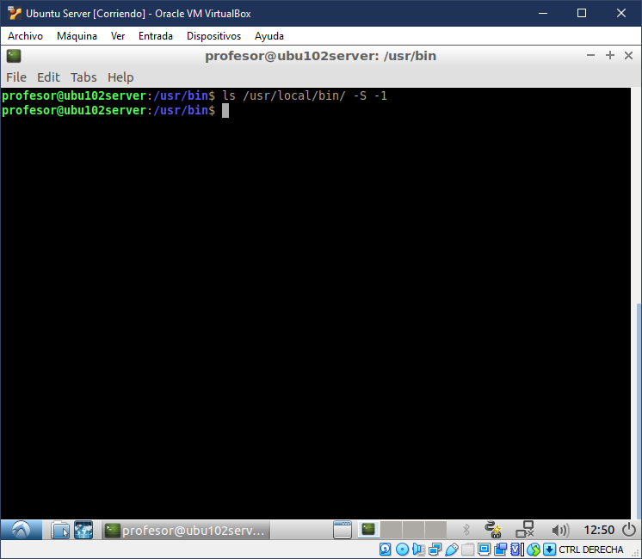

1. ls /etc/ -S –l –h

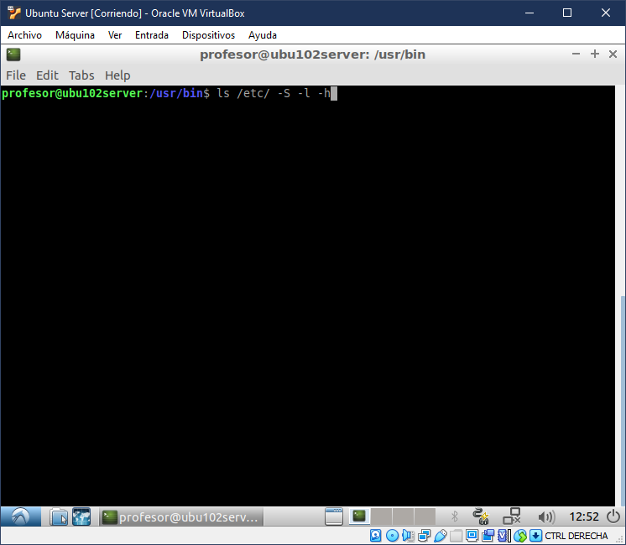

1. ls /bin/ -sh

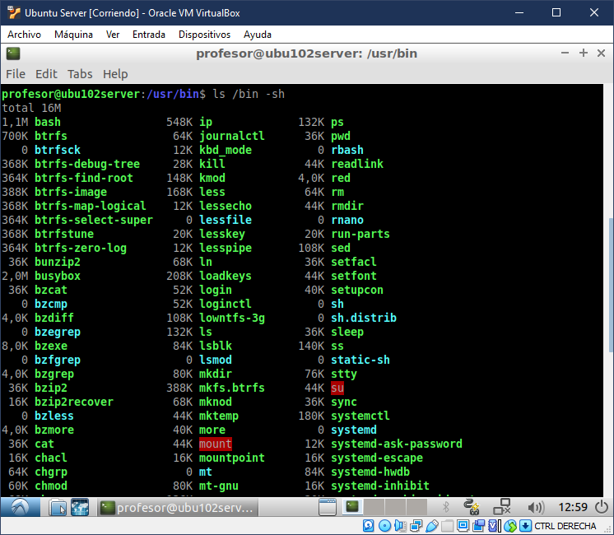

1. ls /

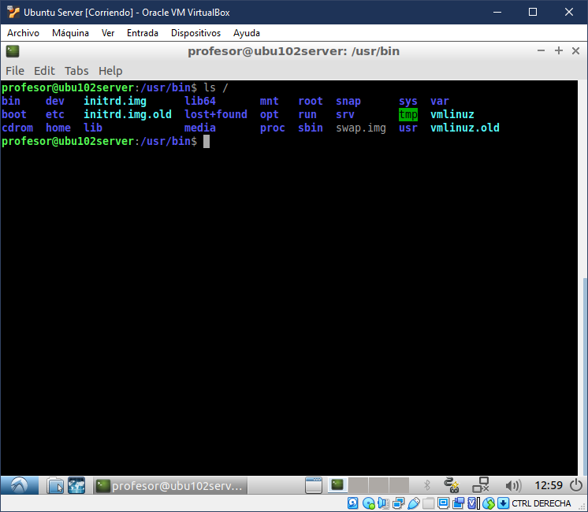

1. ls ../../../

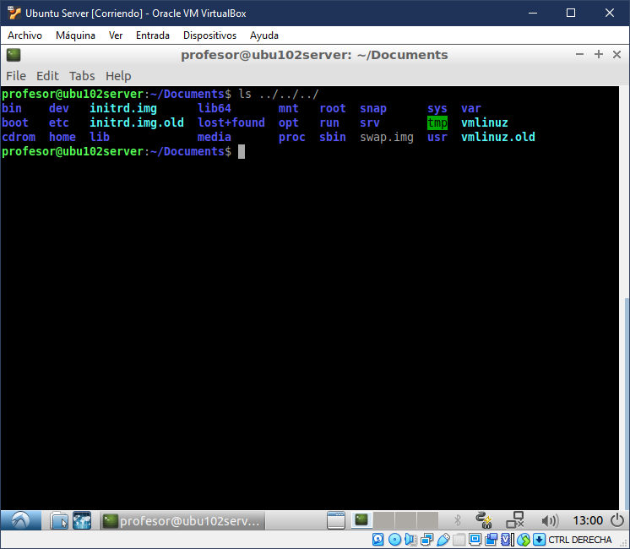

1. mkdir gastos

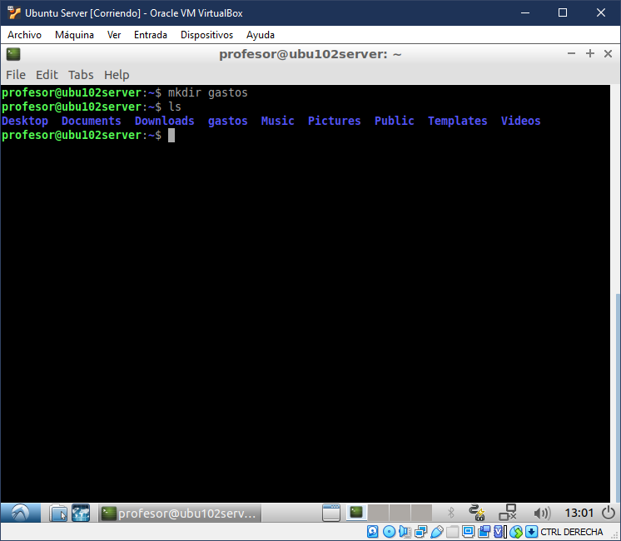

1. No se puede crear debido a un error de permisos

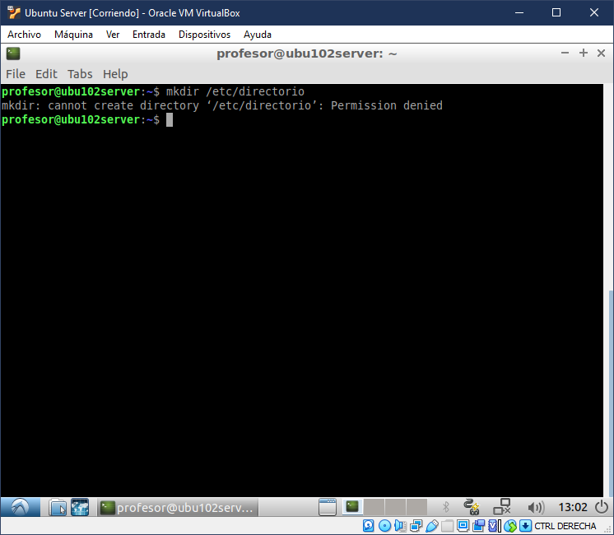

1. cat /etc/fstab

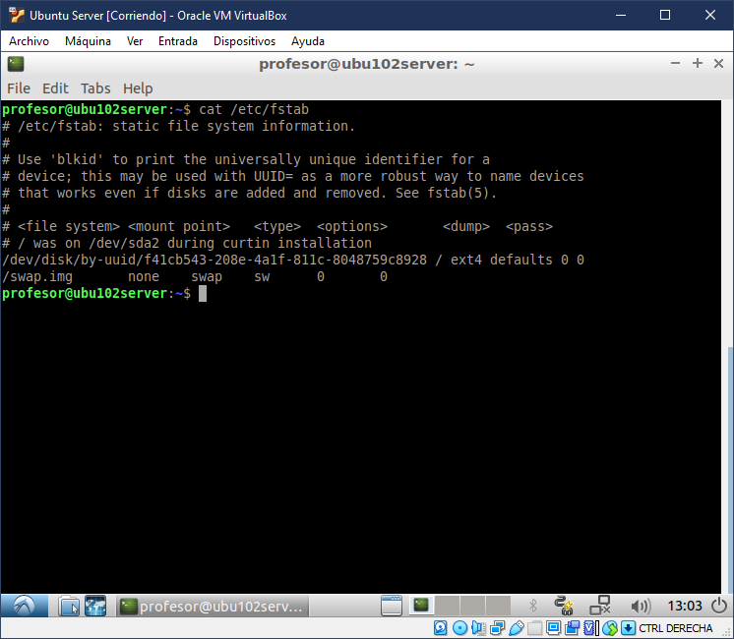

1. head /etc/bash.bashrc –n10

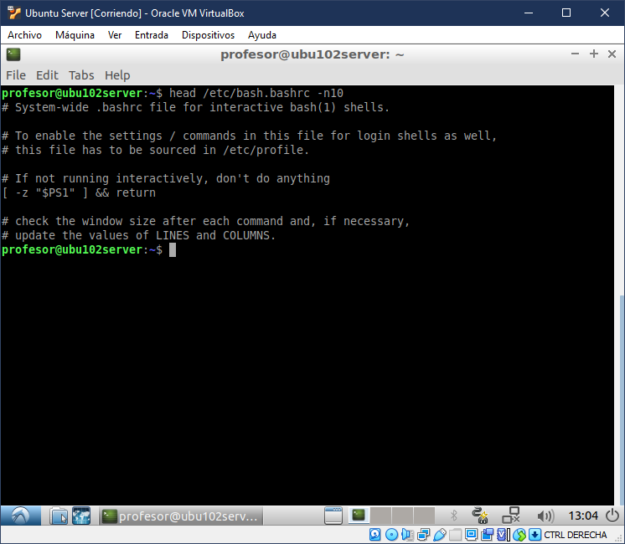

1. Se usa el comando mkdir para cada carpeta nueva

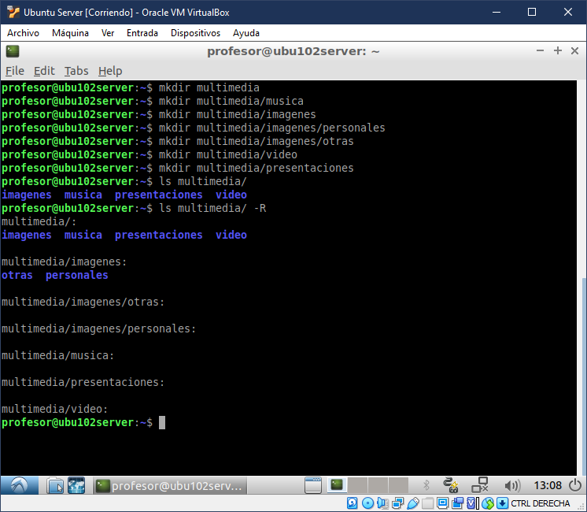

1. touch multimedia/música/estilos_favoritos.txt

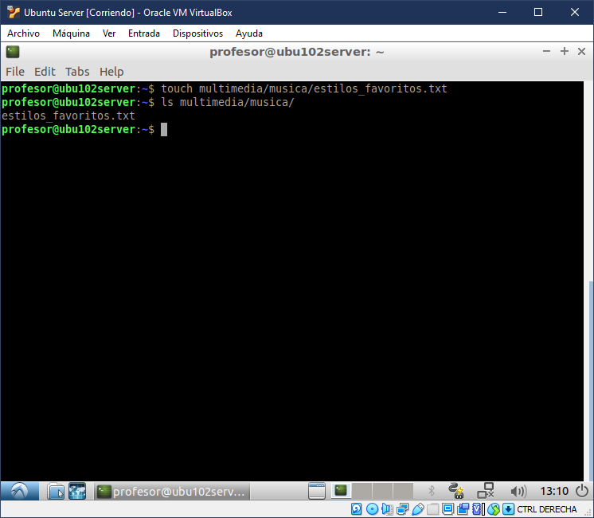

1. nano multimedia/música/estilos_favoritos.txt

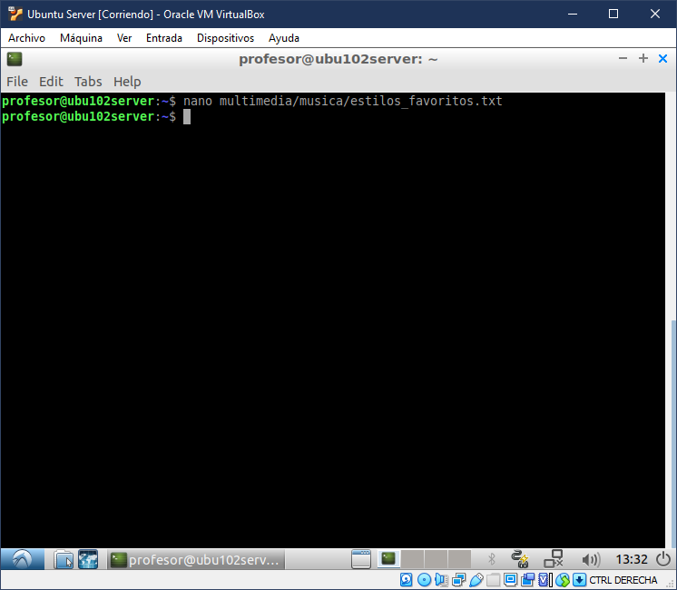

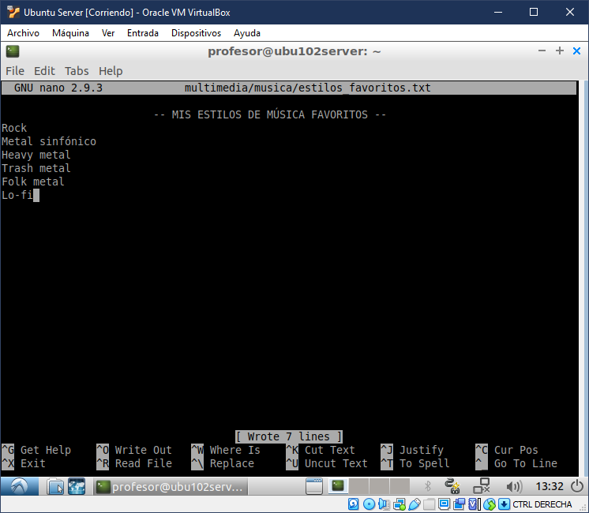

1. cat multimedia/música/estilos_favoritos.txt

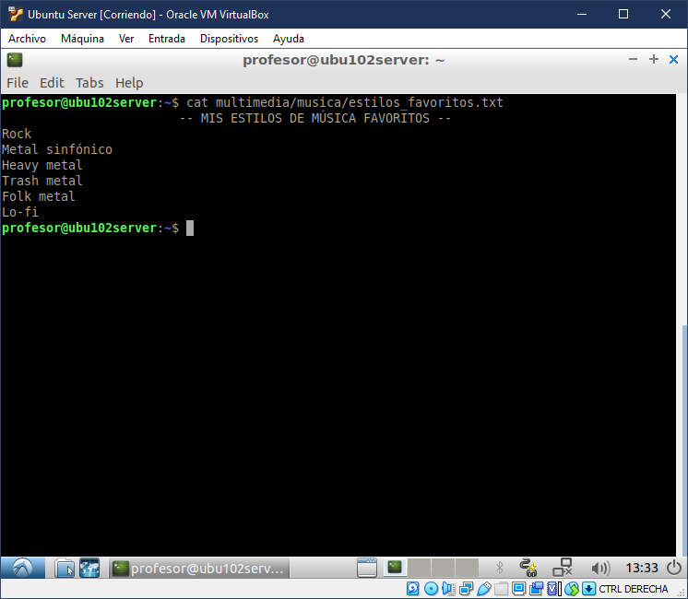

1. head multimedia/música/estilos_favoritos.txt –n3

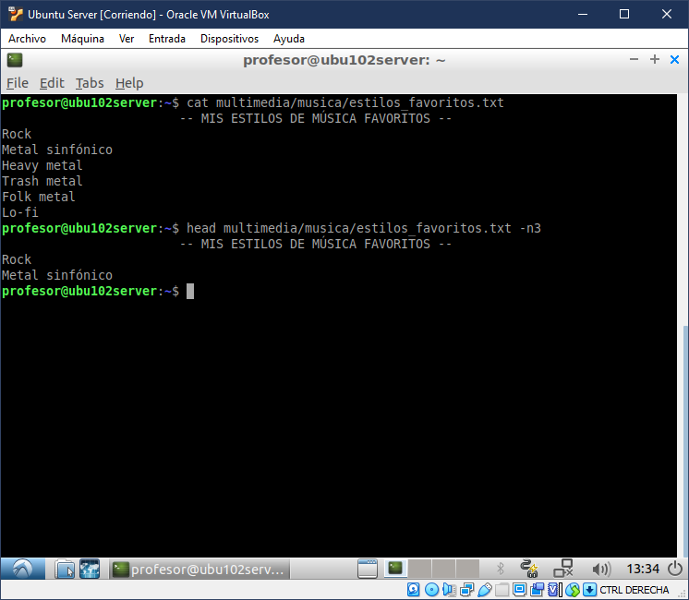

1. tail multimedia/música/estilos_favoritos.txt –n1

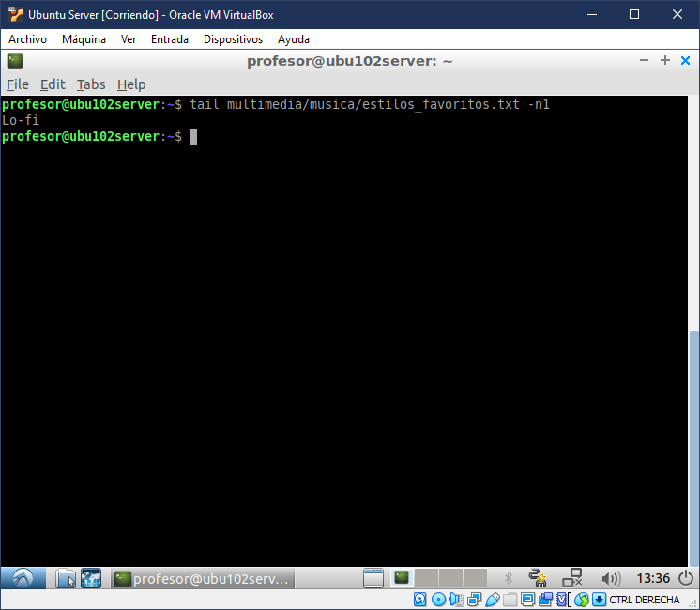

1. tail multimedia/música/estilos_favoritos.txt –n+2

